УТВЕРЖДАЮ:
Начальник УКС и МП АКМР
_________ А.Г. Крёков
«___» ________ 2014 г

Еженедельный информационный отчет о мероприятиях, проведенных в рамках празднования 90-летия Кемеровского района

25 апреля 2014 года в Доме культуры посёлка Металлплощадка прошёл юбилейный концерт "Нам - 30!".
В праздничной программе продемонстрировали своё вокальное, танцевальное, музыкальное и актёрское мастерство «Народные» коллективы - ансамбль народного танца «Многоцветье», фольклорный ансамбль «Донце», хор ветеранов «Русская песня», фольклорный ансамбль «Спорина» и аутентичный фольклорный ансамбль «Истоки», детский хореографический коллектив «Форсаж», три возрастных состава студии современной хореографии «Доминанта», фольклорный ансамбль «Казачья шумиха» и вокально - инструментальный ансамбль "Банджо».
Особого внимания заслужила песня «Оттепель» в сентиментальном исполнении творческого и долголетнего семейного союза Раисы и Олега Пашковых. Также ярко разнообразили юбилейный концерт и другие солисты Дома культуры посёлка Металлплощадка - Юлия Фёдорова, Анастасия Чернова, Татьяна Дёмина, Влад Манапов и Елизавета Бойцова.
До начала программы гостям мероприятия выдавали символические билеты на сеанс в кино и очки формата 3D, а также желающие смогли отведать традиционные сахарную вату и поп – корн. При входе зрители проходили через импровизированный кинозал с экраном, на котором демонстрировались исторические кадры из жизни Дома культуры. Особый колорит привносил кинопроектор 70-х годов советской эпохи.
В завершении юбилейной программы руководители коллективов и их участники были награждены Почётными грамотами и благодарственными письмами администрации Кемеровского муниципального района.
При поддержке администрации Кемеровского муниципального района приобретено современное техническое оборудование для студии звукозаписи и концертного зала, изготовлены новые сценические костюмы для творческих коллективов. Все это в целом создает гармоничную обстановку уюта Дома культуры и благоприятных условий для проведения культурного досуга и занятий творчеством. На данное время в Доме культуры действует около сорока клубных формирований, в которых занимаются как дети, так и взрослые, включая пенсионеров преклонного возраста.

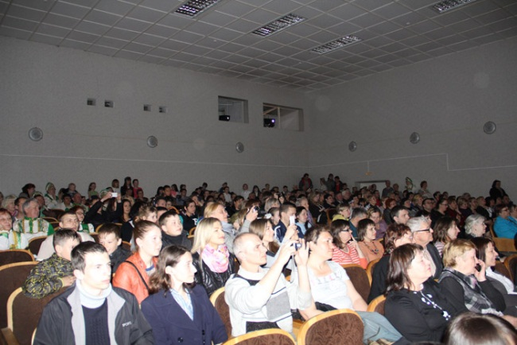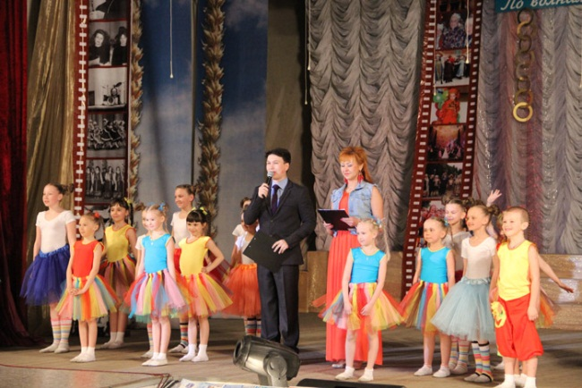

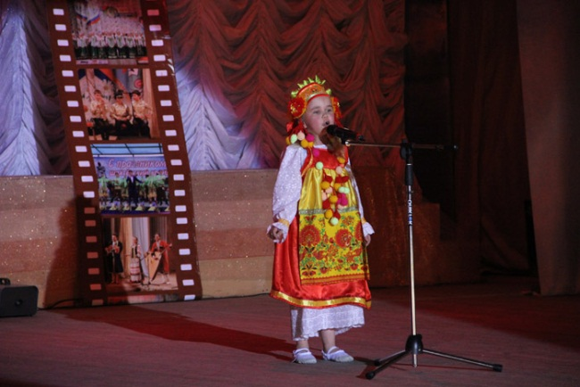

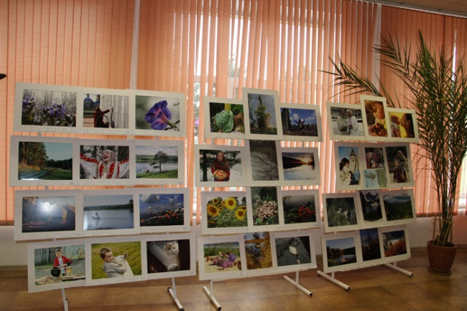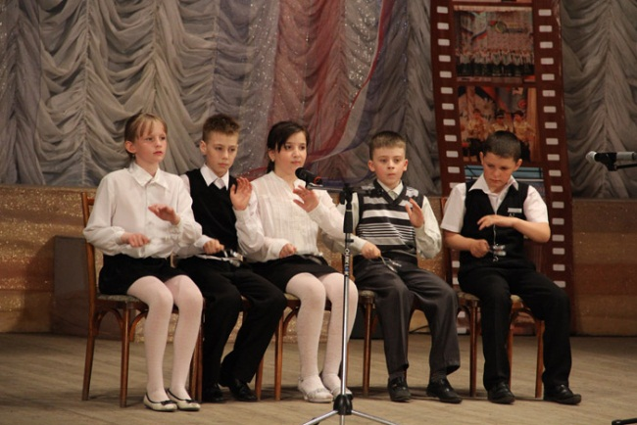

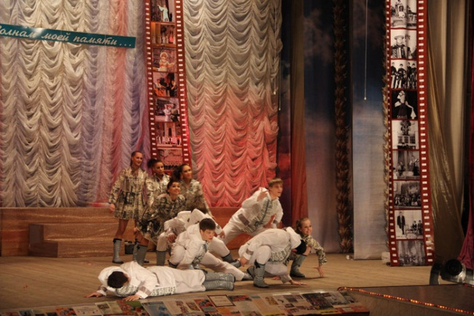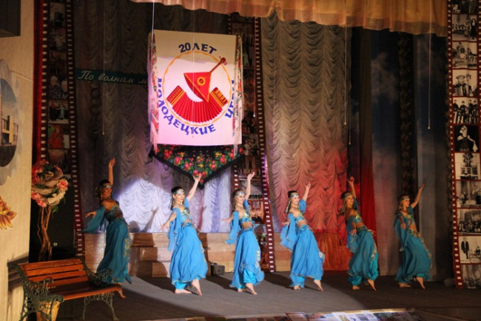
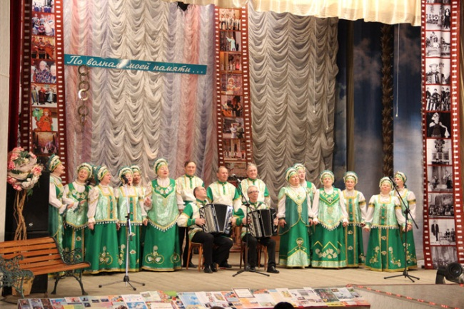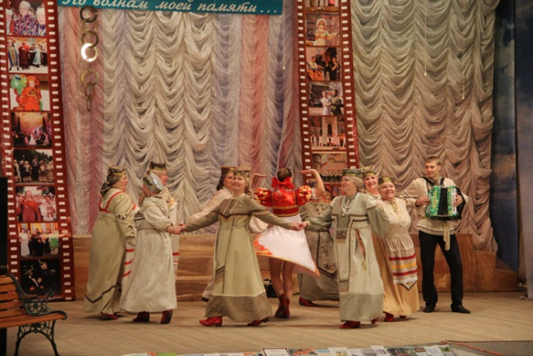

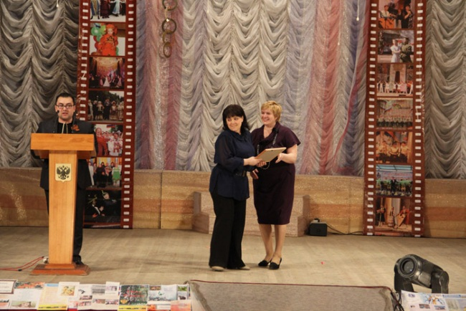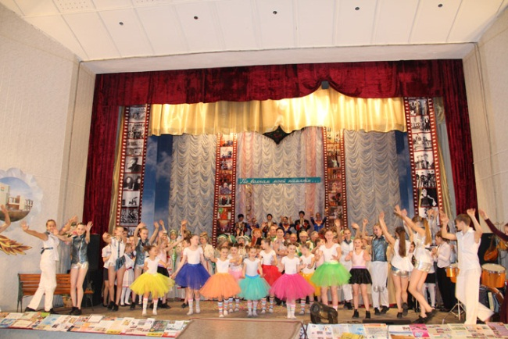

В зале зоологии Кемеровского государственного университета, 25 апреля 2014 года, прошла VI школьная районная краеведческая конференция, посвященная трём событиям - Году культуры, Всемирному Дню охраны памятников и 90-летию Кемеровского района.
В конференции приняли участие школьники из сел Береговая, Елыкаево, Мазурово, Мозжуха и Щегловка Кемеровского муниципального района.
В пленарном заседании выступили Валерий Кимеев - доктор исторических наук, профессор кафедры археологии КемГУ и директор Экомузея - заповедника «Тюльберский городок» Кемеровского муниципального района, Наталья Белоусова - кандидат культурологии, директор музея «Археология, этнография и экология Сибири» КемГУ и Лариса Куданкина - заместитель начальника управления образования администрации Кемеровского муниципального района.
Во время докладов поднимались такие актуальные вопросы как роль школьных музеев в написании истории Кемеровского муниципального района, история и модернизация школьного образования в Кемеровском муниципальном районе и другие.
Интересные доклады представили и сами ребята: Мария Шадрина, 10 класс, «Рекреационные возможности села Мазурово» (научный руководитель Вера Гулевич, МБОУ «Мазуровская СОШ»),Татьяна Козлова и Евгения Хуснудинова, 10 класс, «Кузбассовцы – участники Олимпийских игр» (научный руководитель Алексей Погожев, МБОУ «Елыкаевская СОШ»),Наталья Баркова и Диана Самойлова, 4 класс, «Известные люди Кемеровского района» (научный руководитель Венера Погожева, МАОУ ДОД «Дом детского творчества» Кемеровского муниципального района - объединение «Музейное дело» и другие.

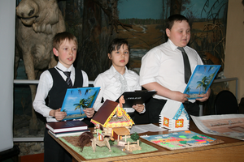

25 апреля 2014 года в ДК п. Благодатный прошёл отчётный концерт «Праздник детства круглый год».

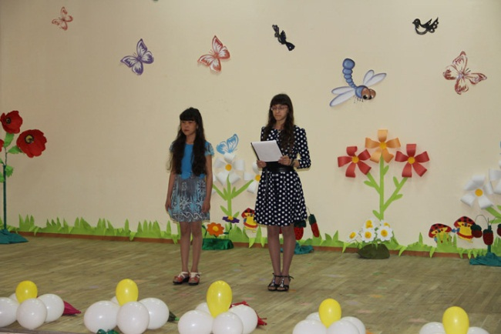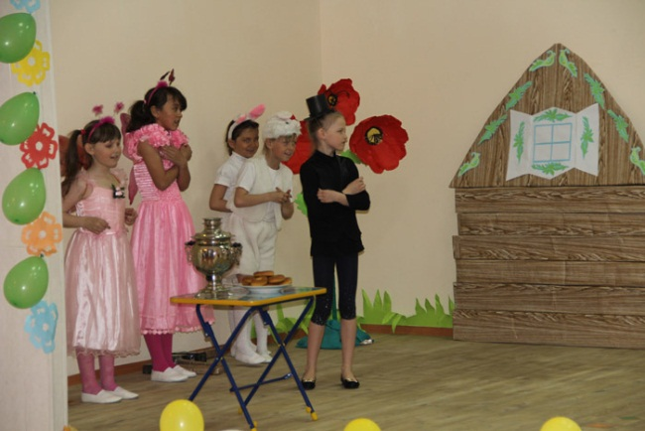

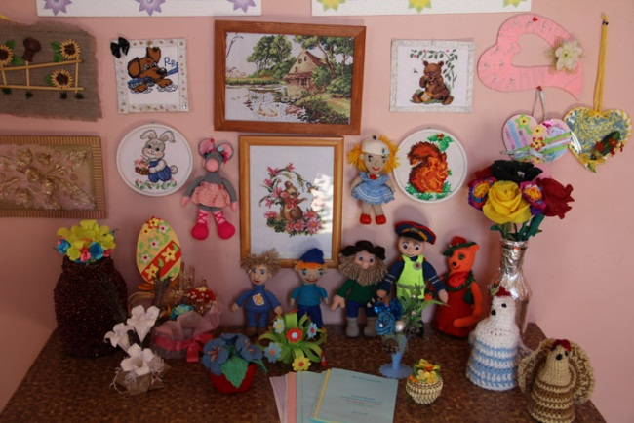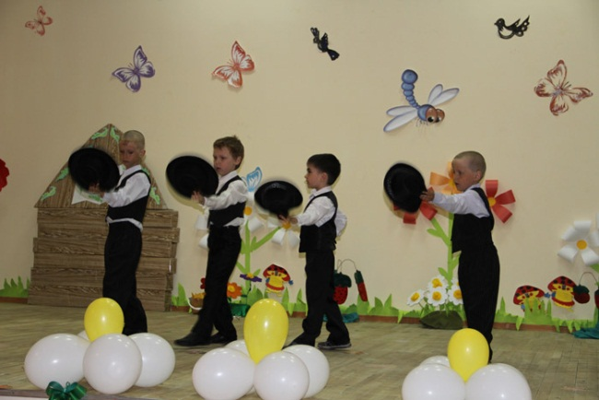
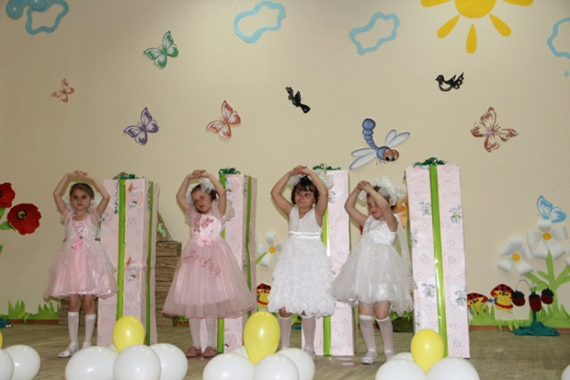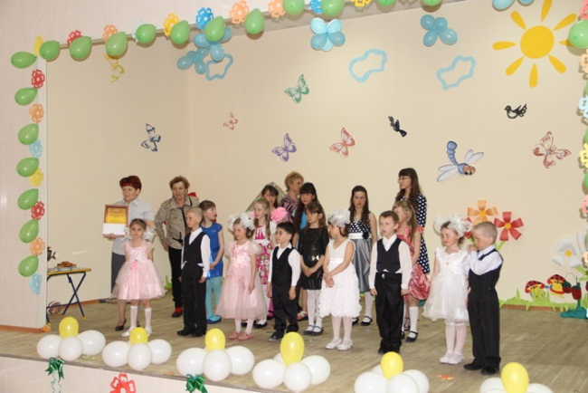

26 апреля 2014 года в г. Кемерово состоялся турнир по шахматам Кемеровского муниципального района, посвященный «1 Мая - Празднику Весны и Труда». В нём приняли участие жители разных поселений старше восемнадцати лет.
Данные соревнования прошли на высоком уровне. Главным судьёй турнира выступил тренер по шахматам Кемеровского муниципального района Сергей Леонидович Трофимов.
Сильнейшим шахматистом стал Борис Леонидович Ганичев из Березовского поселения, который по - праву занял почётное первое место, второе досталось Анатолию Лазаровичу Ревкову из Елыкаевского поселения и третье место заняла Алёна Александровна Черданцева - Берёзовское поселение Кемеровского муниципального района.

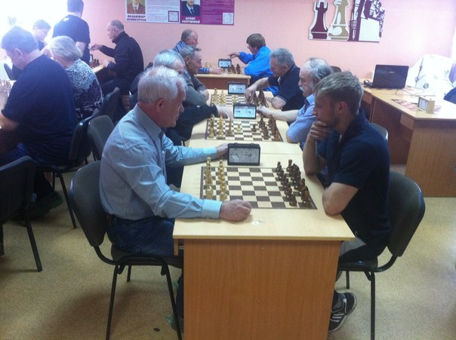

26 апреля 2014 года в ДК п. Ясногорский прошёл отчётный концерт «Чудеса там, где в них верят!».

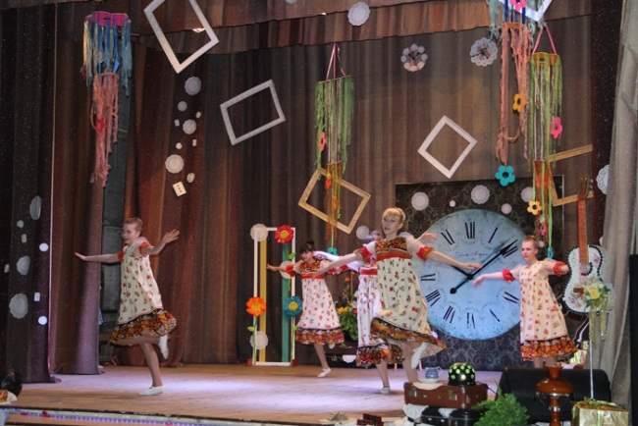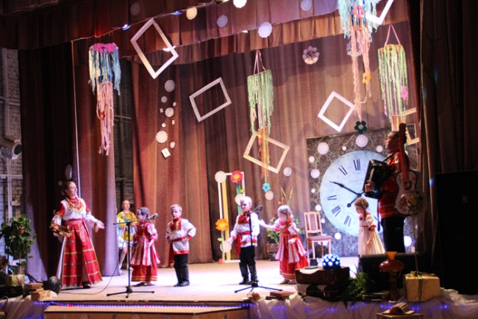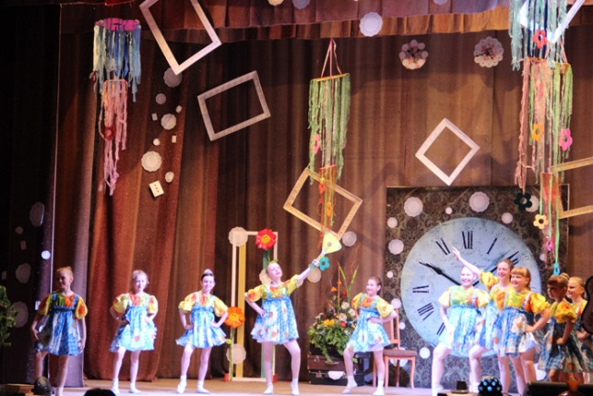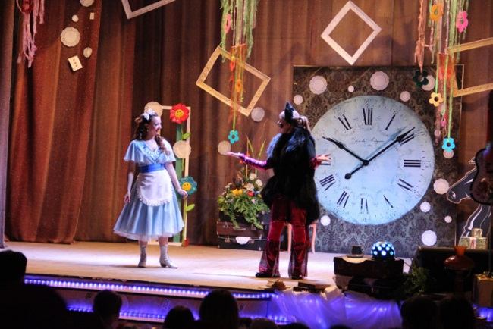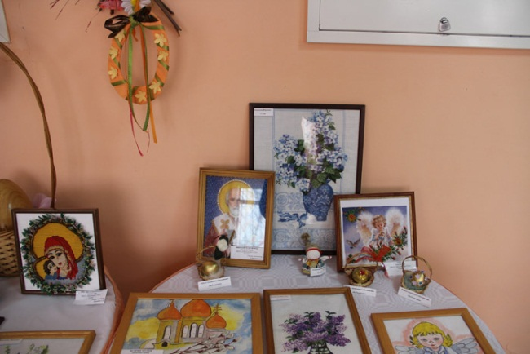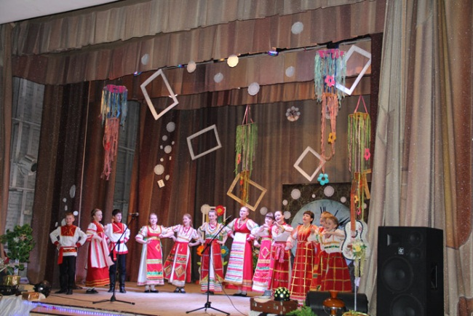
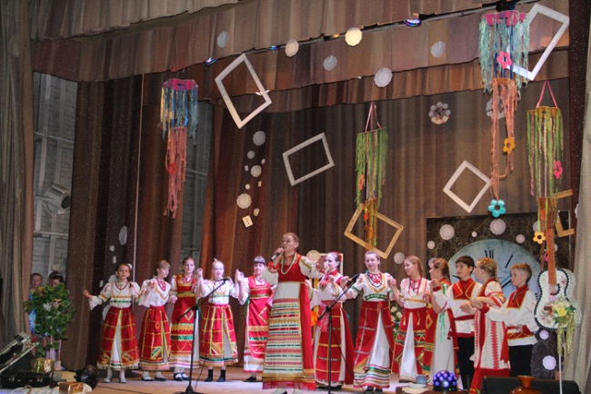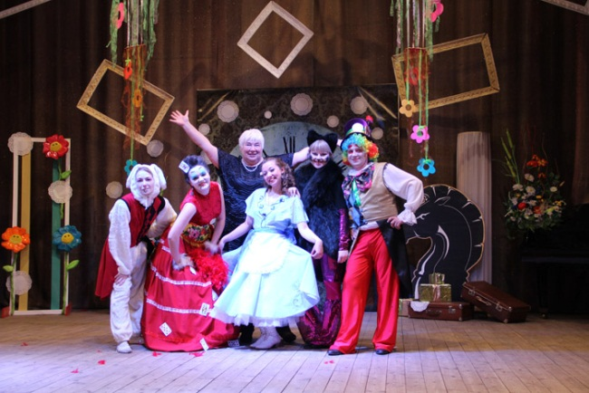

1 мая 2014 года в ДК п. Новостройка прошел отчетный концерт.
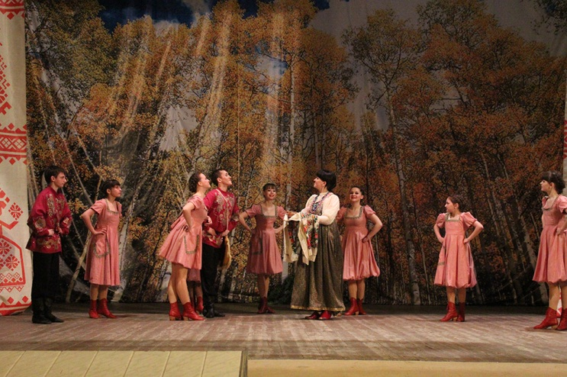
Концерт проходил в форме театрализованного представления. В фойе играл духовой оркестр. «Первый весенний цветок», так назывался концерт, рассказывающий историю русского парня Ивана, который искал свое счастье.
«Поиски счастья» хорошо гармонировали с номерами художественной самодеятельности представленными Домом культуры: народный коллектив Хор русской песни, фольклорный ансамбль «Черемушка», Инструментальный ансамбль Диксиленд, ансамбль духовной музыки «Благостыня, хореографический ансамбль «Dance-mix», ансамбль барабанщиков и ударных инструментов «Аверс».
Так же в концерте приняли участие гости: хореографический ансамбль «Ритм» из Детского сада «Сказка» и Береговенко Юлия из МБОУ ДОД «ДМШ». История закончилась финальной песней «Моя родина Сибирь», которая собрала на сцене всех участников отчётного концерта.
2 мая 2014 года в ДК с. Елыкаево состоялся отчётный концерт «Весенние мотивы…».

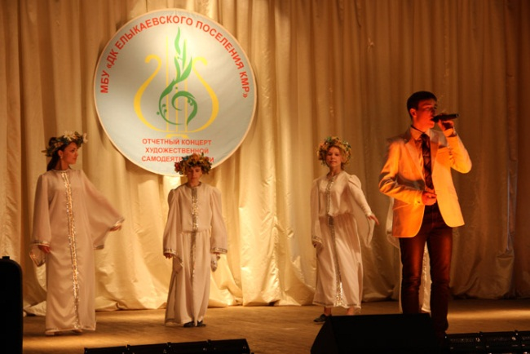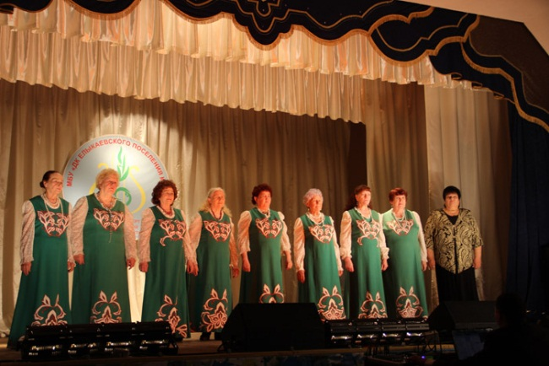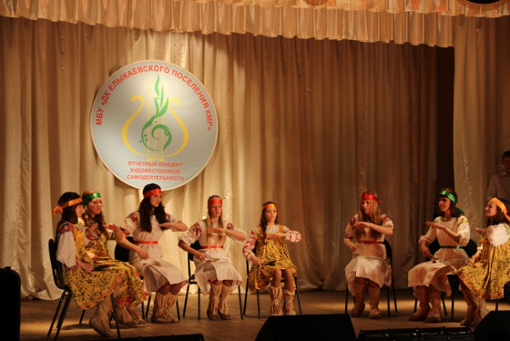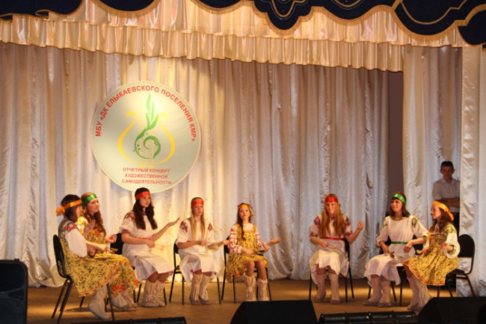
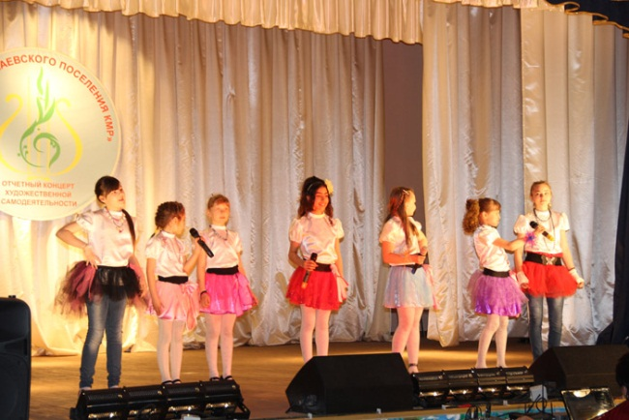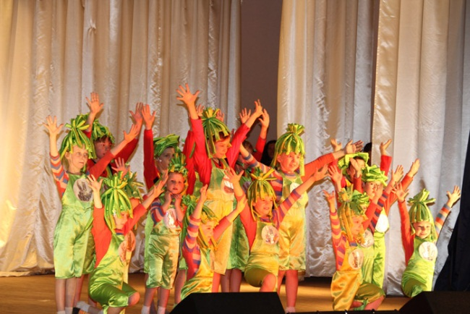
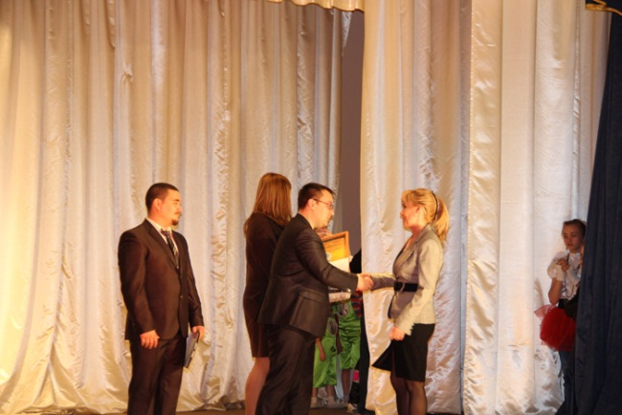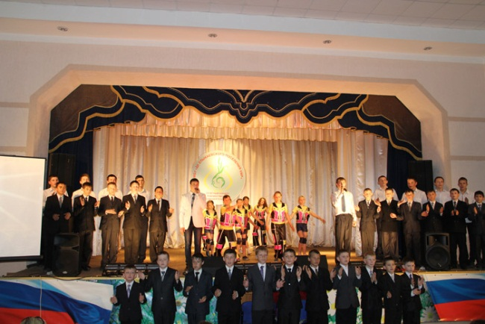

3 мая 2014 года в библиотеке п. Новостройка открылась выставка – обзор «Во саду ли, в огороде».
Цель - представить литературу по садоводству и огородничеству.
1 раздел «Овощи - родник здоровья»
Цитата: «Возделывание сада дает нам живую причастность к самым великим тайнам мироздания». Томас Берри
Представлены книги и статьи из журналов и газет об овощеводстве.
2 раздел «Цветник на даче»
Цитата: «Всякий, у кого есть библиотека и сад, не нуждается больше ни в чем». Цицерон
Представлена литература о выращивании цветов на клумбах.
3 раздел «Дизайнерские идеи»
«Посади сад, и ты будешь счастлив всю жизнь» Китайская мудрость
Представлены книги, статьи о планировке дачного участка, ландшафтном дизайне.
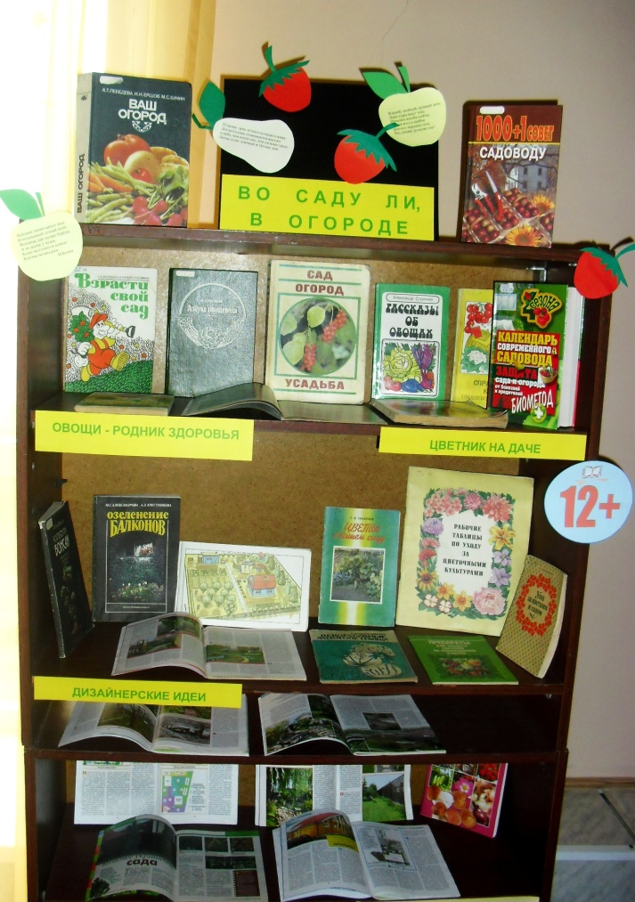

3 мая 2014 года в библиотеке д. Мозжуха оформлена тематическая полка «Читаем всей семьей». Полка посвящена семейному чтению. Представлены книги всех возрастов и на разные темы.
В Центральной библиотеке прошел конкурс эрудитов «Три стихии». Мероприятие посвящено чрезвычайным ситуациям и правилам поведения при ЧС.
3 мая 2014 года в с. Березово в Березовской СОШ. Открытый лично-командный XV областной турнир по гиревому спорту памяти М.П. Абызова, в котором приняли участие 80 человек, от 18 лет и старше, всего 9 команд.
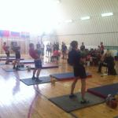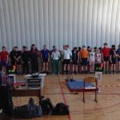

4 мая 2014 года в 13.00 на базе ДК п. Ясногрский прошло занятие воскресной школы прихода храма св. Великомученицы Варвары. На занятиях дети под руководством протоирея Александра вспоминали и чествовали святых жены-мироносицы (Мария Магдалина, Мария Клеопова, Саломия, Иоанна, Марфа, Мария, Сусанна). Православная церковь чтит память этих женщин во второе воскресенье после Пасхи. Этот день называется день святых Жен - Мироносиц. На мероприятие присутствовало около 60 человек.
В 16:30 в Доме культуры прошёл благотворительный кинопоказ «Эхо Открытого Российского Анимационного кино в Суздале», демонстрировалась часть 1 - детская.

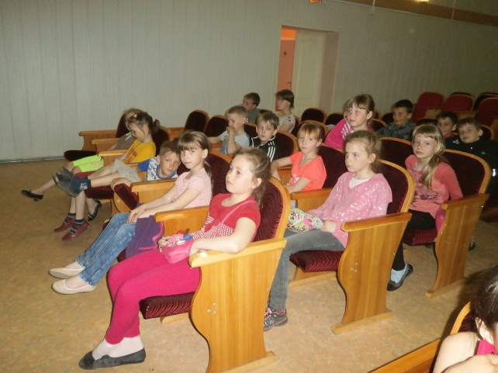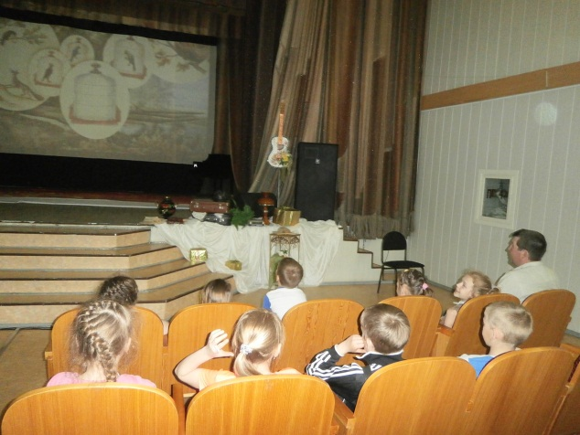

В экомузее - заповеднике «Тюльберский городок» 4 мая 2014 года состоялось театрализованное мероприятие, посвященное народному празднику «Егорий Вешний» и Дню Великой Победы – 9 мая.
По сложившейся народной легенде, славянский праздник имеет другое название, «Георгий Победоносец» считался покровителем скота, земледелия и защитником Земли Русской. В этот день в сибирских селах принято было совершать первый выгон скота на подножный корм, проводить обряды, способные уберечь животных от хищных зверей. В некоторых местностях на день Егория начинались посевные работы, и существовала традиция прокладывать первую ритуальную борозду в земле. Также люди полагали, что Егорий Вешний приносит настоящею весну и тепло, поэтому совершали ритуалы, связанные с культом солнца и направленные на улучшение плодородия земли.
В экомузее «Тюльберский городок» гости мероприятия приняли участие в реконструированных народных обрядах, проложили плугом борозду, которую засеяли зерном. После этого смогли приобщиться к бытовавшей когда-то традиции «юровать», то есть выбирали из народа мужчину по имени Юрий и украшали его травами. Отнеся волку жертву в виде мяса, участники мероприятия попросили Егория уберечь скот. Веселые прыжки, хороводы и валяния на земле должны были обеспечить благоприятную погоду и хороший урожай.
Также гости мероприятия встретились с самим Георгием Победоносцем, образ которого был воссоздан на основе народных представлений.
Кульминацией праздника стал парад, посвященный Великой Победе, участниками которого стали казачьи войска и патриотический клуб «Десантник». Важно отметить, что он был организован в Юрьев день не случайно, так как именно Георгий Победоносец считается покровителем всех тех, кто защищал Российское государство от врагов.
В завершении мероприятия клуб «Десантник» продемонстрировал свои военные навыки, после того как прозвучал гимн Российской Федерации присутствующие дали клятву защищать нашу Родину.
В мероприятии, помимо клуба «Десантник» и казачьего объединения города Кемерово, приняли участие студенты Кемеровского государственного университета, школьники села Елыкаево и воспитанницы Свято-Успенского женского монастыря этого же села.

